Уважаемые родители!

Предлагаем вам мастер – класс по рисованию весеннего пейзажа для детей 5-6 лет
«Весенний закат».

Приготовьте материал:
- бумага акварельная (альбом),
- кисти,
- краски гуашь или акварель,
- вода,
- салфетки.

Приступаем к работе!
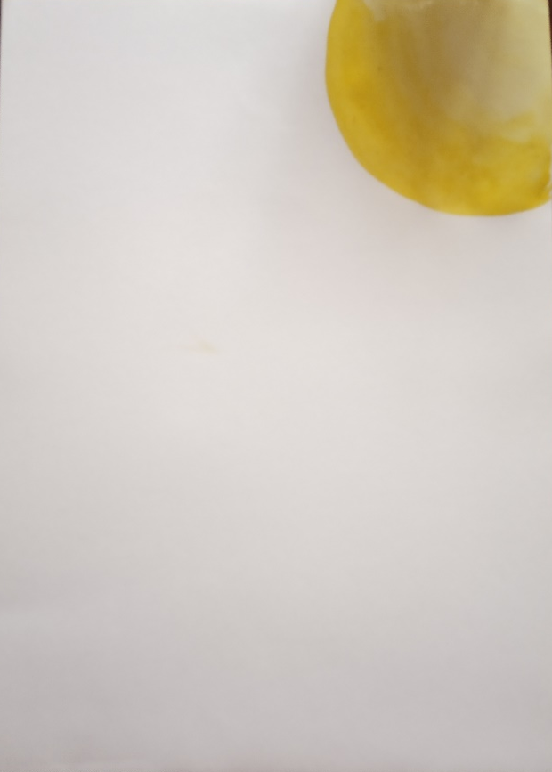
1.Смачиваем половину листа бумаги водой, чтобы быстро не высыхала. В правом верхнем углу закрашиваем маленькую четверть круга белой краской. Это будет диск солнца. Продолжаем рисовать дугу жёлтой краской, делая плавный переход между белой и желтой линией, размывая водой и белой краской.

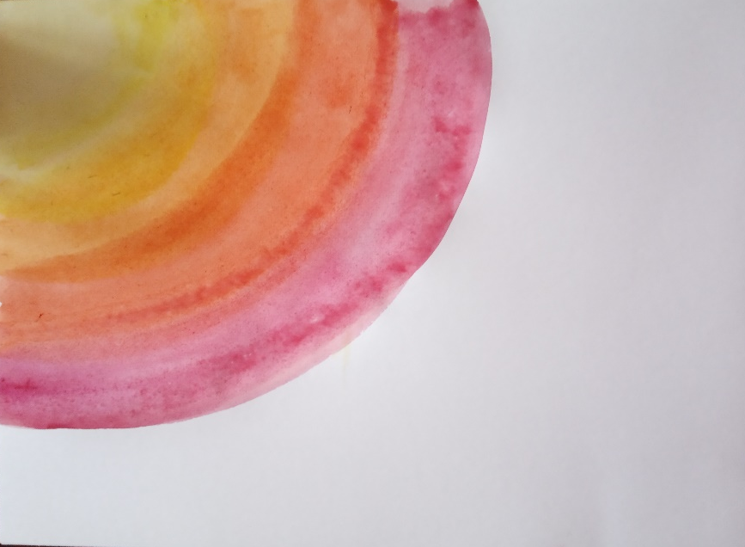

2. Добавляем линии оранжевой и красной краски, немного размывая водой. Следующая четверть круга – малиновая краска. На край малиновой краски вливаем немного сиреневой или фиолетовой краски. Заканчиваем рисовать диск солнца.

3. Смачиваем вторую половину листа водой. Далее рисуем фон неба синей, тёмно-синей и фиолетовой краской. Точно также, плавно закругляя линии, рисуем дуги под солнцем. Делаем плавные переходы краски, размывая водой.

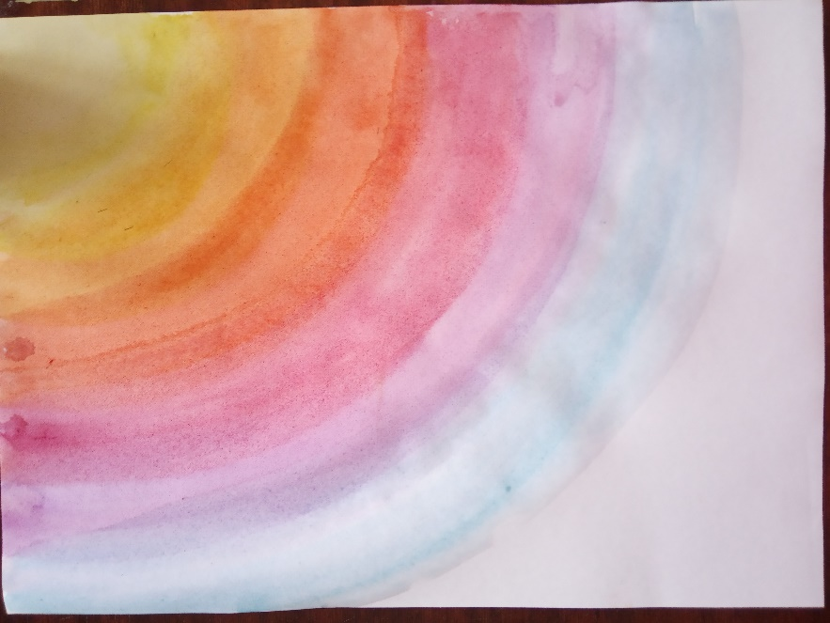
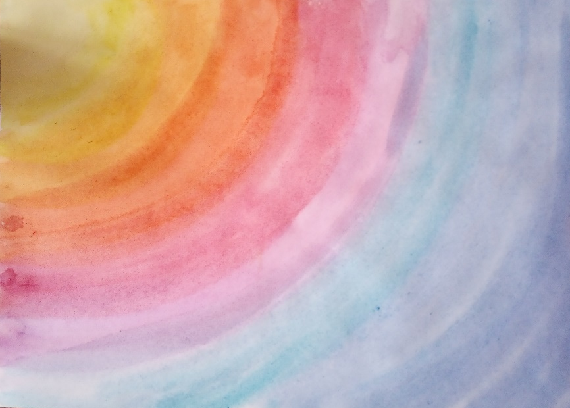

4. Рисуем кустарник чёрной акварелью, немного мешая её с тёмно- синей краской. На кустарнике рисуем набухшие почки.
5. На ветке, направленной в середину солнца, рисуем птицу. Также смешивая чёрную и синею акварель. На боковой нижней ветке рисуем вторую птицу. Дорисовываем почки на ветках кустарника.
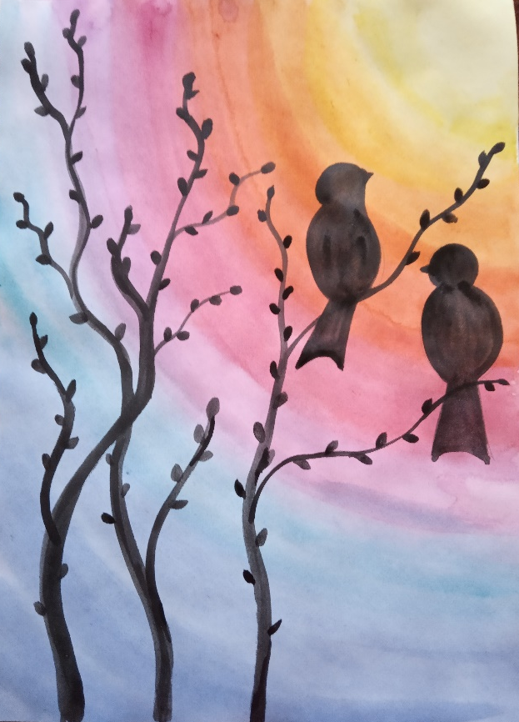
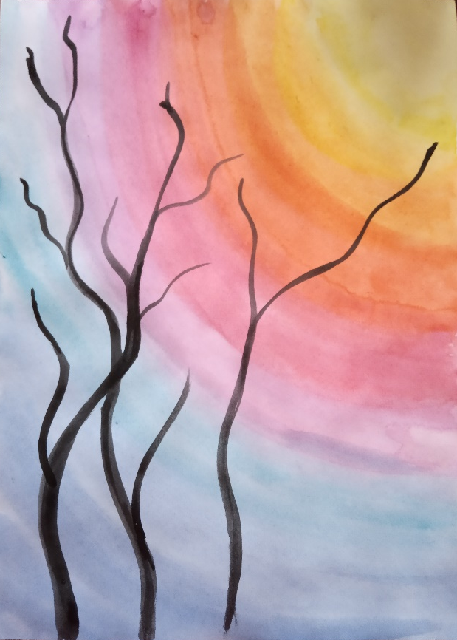

Наш весенний пейзаж готов!
А теперь предлагаю поиграть в игру «Веснянка»:

Солнышко, солнышко

Золотое донышко, (по кругу).

Гори, гори ясно,

Чтобы не погасло!

Побежал в саду ручей (бегут).

Прилетело сто грачей (машут, стоя на месте).

А сугробы, тают, тают (приседают на месте),

А цветочки подрастают (дети медленно встают).

